Resolución del Pleno del Instituto de Transparencia, Acceso a la Información Pública y Protección de Datos Personales del Estado de México y Municipios, con domicilio en Metepec, Estado de México, de fecha diez de agosto de dos mil veintidós.

VISTO el expediente conformado con motivo del Recurso de Revisión 06781/INFOEM/IP/RR/2022, interpuesto el Recurrente o Particular, en contra de la respuesta del Sujeto Obligado Secretaría de Seguridad se emite la presente Resolución, con base en los Antecedentes y Considerandos que se exponen a continuación:

ANTECEDENTES

I. Presentación de la solicitud de información.

El primero de abril de dos mil veintidós, el Particular presentó solicitud de acceso a la información pública a través del Sistema de Acceso a la Información Mexiquense (SAIMEX), ante la Secretaría de Seguridad, misma que fue registrada con el número de folio 00109/SSEM/IP/2022, mediante la cual requirió:

DESCRIPCIÓN CLARA Y PRECISA DE LA INFORMACIÓN SOLICITADA
Cuántos decesos de personas se han registrado al interior de alguno de los penales o centros de reinserción del Estado de México del año 2010 hasta la fecha. Indicar penal, fecha de registro, sexo de persona, motivo de deceso, estatus legal de al persona, tipo de informe generado. (sic)

MODALIDAD DE ENTREGA
A través del SAIMEX.

II. Respuesta del Sujeto Obligado.

En fecha veintiséis de abril de dos mil veintidós, el Sujeto Obligado a través del Titular de la Unidad de Transparencia, notificó la respuesta a la solicitud de acceso en los siguientes términos:

SE ANEXA RESPUESTA EN FORMATO PDF, EN CASO DE PRESENTAR PROBLEMAS CON LA RECEPCIÓN DE LA MISMA, LE PEDIMOS SE COMUNIQUE A LA UNIDAD DE TRANSPARENCIA DE LA SECRETARÍA DE SEGURIDAD DEL ESTADO DE MÉXICO, AL TELÉFONO 722 2 79 62 00 EXT. 4158, DE LUNES A VIERNES, EN UN HORARIO DE 9:00 A 18:00 HRS.

Al escrito anterior, el Sujeto Obligado adjuntó lo siguiente:

- Solicitud 109.pdf; Oficio libre, signado por la Titular de la Unidad de Transparencia del Sujeto Obligado, por el que, da cuenta al Particular que el Servidor Público Habilitado de la Subsecretaría de Control Penitenciario atendió su requerimiento de información por medio del oficio número 20602000000000L/SCP/273/2022, mismo que anexa.

- Oficio número 20602000000000L/SCP/273/2022 signado por el Subsecretario de Control Penitenciario, por medio del cual, entrega la siguiente información:

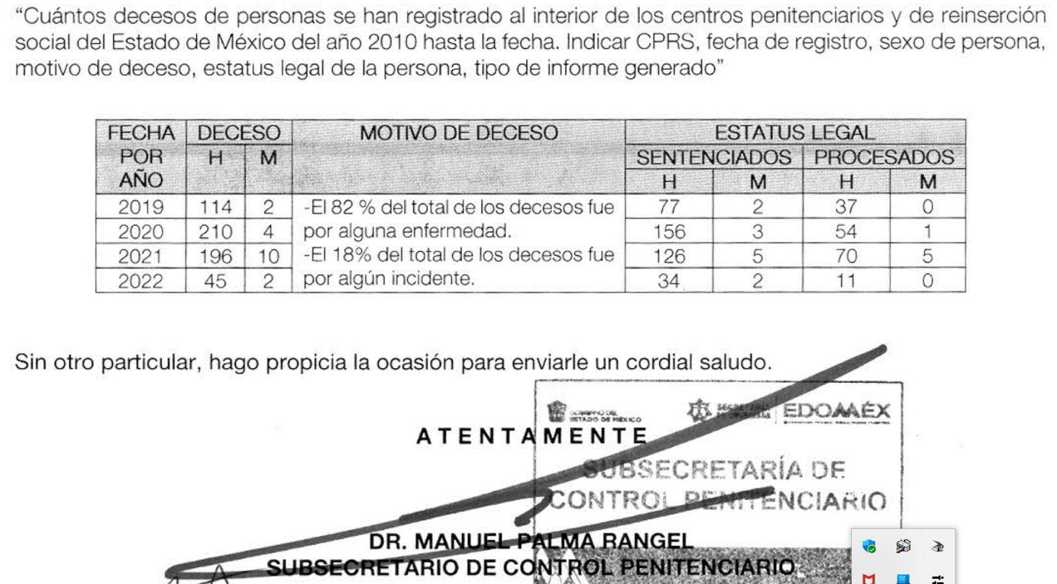
III. Interposición del Recurso de Revisión.

Con fecha veintiocho de abril de dos mil veintidós, se recibió en este Instituto, a través del Sistema de Acceso a la Información Mexiquense (SAIMEX), el Recurso de Revisión interpuesto por la parte Recurrente en contra de la respuesta emitida por el Sujeto Obligado a la solicitud de información, en los términos siguientes:

ACTO IMPUGNADO
Información parcial. NO atiende la solicitud a cabalidad

RAZONES O MOTIVOS DE LA INCONFORMIDAD
El Sujeto no atiende la solicitud. No indica los desgloses solicitados. Ignora la petición del nombre de los Penales, de la fecha de cada "incidente". No indica el motivo como se solicita, ya que "incidente" no es claro. Señalar el año tampoco es la fecha solicitada. Favor de revisar esta respuesta dada por el Sujeto y solicitar entregue la información sin violentar el derecho a la información.

IV. Trámite del Recurso de Revisión ante el Instituto.

a) Turno del Recurso de Revisión.

El veintiocho de abril de dos mil veintidós, el Sistema de Acceso a la Información Mexiquense (SAIMEX), asignó el número de expediente 06781/INFOEM/IP/RR/2022, al medio de impugnación que nos ocupa, con base en el sistema aprobado por el Pleno de este Órgano Garante y lo turnó al Comisionado Ponente Luis Gustavo Parra Noriega, para los efectos del artículo 185, fracción I de la Ley de Transparencia y Acceso a la Información Pública del Estado de México y Municipios.

b) Admisión del Recurso de Revisión.

El tres de mayo de dos mil veintidós, se acordó la admisión del Recurso de Revisión interpuesto por el Recurrente en contra del Sujeto Obligado, en términos del artículo 185, fracciones I y II de la Ley de Transparencia y Acceso a la Información Pública del Estado de México y Municipios, el cual fue notificado a las partes el día hábil siguiente, a través del Sistema de Acceso a la Información Mexiquense (SAIMEX), en el que se les otorgó un plazo de siete días hábiles posteriores a la misma, para que manifestaran lo que a su derecho conviniera y formularan alegatos.

c) Manifestaciones del Particular.

El diez y veinte de mayo de dos mil veintidós, por medio del Sistema de Acceso a la Información Mexiquense SAIMEX, el Particular rindió manifestaciones por medio del archivo denominado Resp.docx y Documento sin título (3).docx; mismos que en sus términos originales, versan en lo siguiente:

Los ya manifestados en la interposición del recurso de revisión

d) Informe Justificado

En fecha dieciséis de mayo de dos mil veintidós, se recibió a través del Sistema de Acceso a la Información Mexiquense (SAIMEX), el Informe Justificado remitido por el Titular de la Unidad de Transparencia del Sujeto Obligado, a través de lo siguiente:

    - informe justificado RR06781.pdf; Oficio número 20600007000000S/UIPPE/0693/2022 signado por la Titular de la Unidad de Transparencia del Sujeto Obligado, por el cual, informa que mediante oficio 20602000000000L/SCP/326/2022 el Subsecretario de Control Penitenciario amplió la información rendida en respuesta primigenia, misma que es del tenor siguiente:

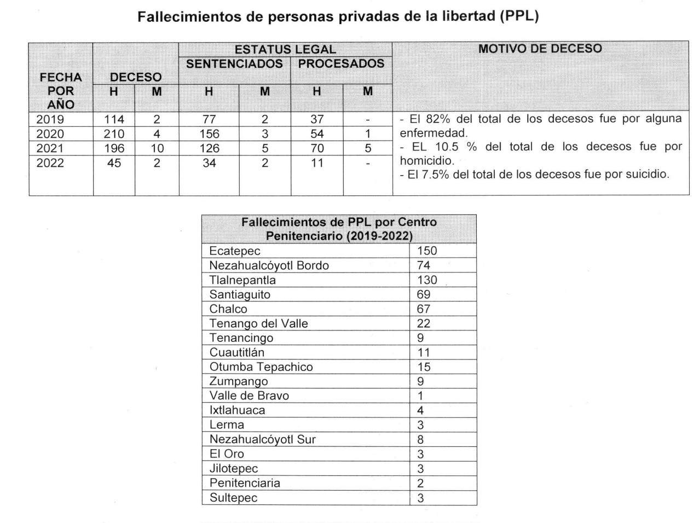
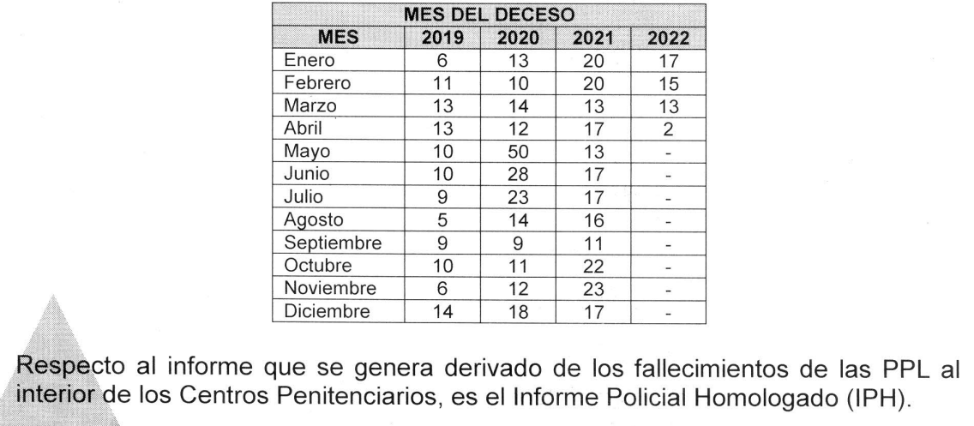
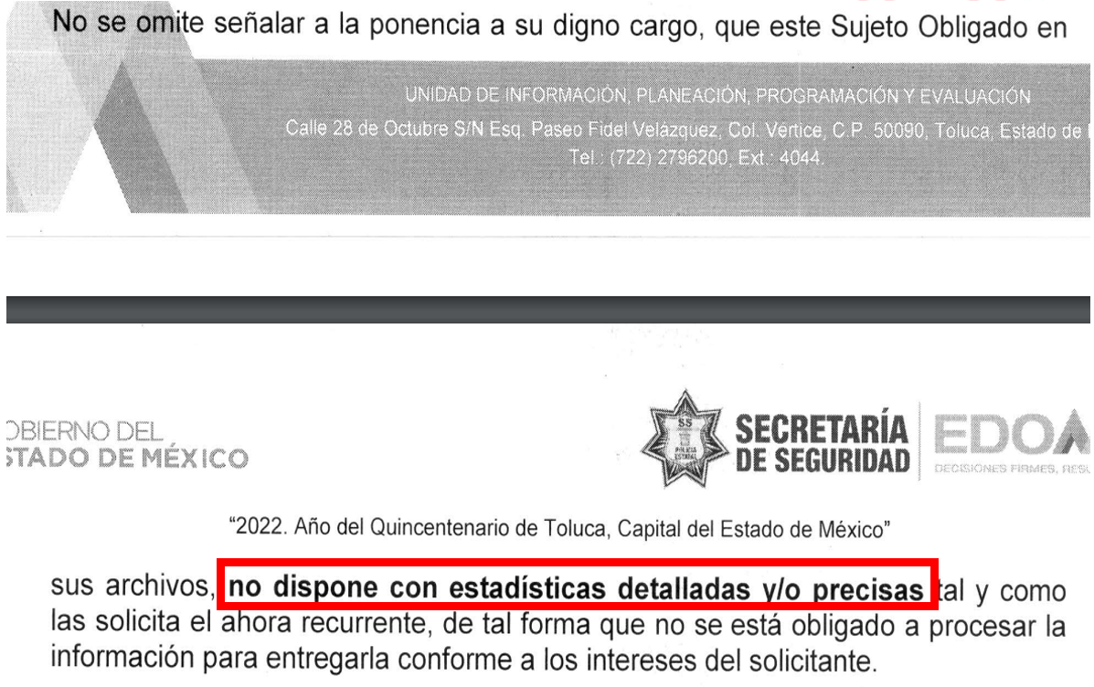

e) Vista de Informe Justificado:

En fecha veinticinco de mayo de dos mil veintidós, se dictó acuerdo mediante el cual se puso a la vista del Particular el Informe Justificado del Sujeto Obligado, acto que fue notificado a las partes a través del Sistema de Acceso a la Información Mexiquense (SAIMEX) el mismo día.

f) Ampliación de plazo.

El veintiuno de junio de dos mil veintidós, el Comisionado Ponente, con fundamento en lo dispuesto por el artículo 181, párrafo tercero, de la Ley de Transparencia y Acceso a la Información Pública del Estado de México y Municipios, acordó ampliar por un periodo de quince días hábiles, el plazo para resolver el Recurso de Revisión que nos ocupa; acto que fue notificado a las partes, mediante el Sistema de Acceso a la Información Mexiquense (SAIMEX), el mismo día.

Este organismo garante no pasa por alto justificar, que el plazo para emitir resolución en el presente asunto encuentra justificación en el alto número de recursos de revisión recibidos dentro del primer semestre del año dos mil veintidós, que, en comparación con los recibidos el año pasado dentro del mismo periodo, se ha incrementado aproximadamente un 400%, circunstancia atípica que ha rebasado las capacidades técnicas y humanas del personal encargado de la proyección de las resoluciones a dichos medios de impugnación.

Por ello, es menester precisar que si bien se ha excedido el plazo para resolver el presente medio de impugnación, de conformidad con la ley de la materia, el plazo para emitir resolución se encuentra justificado en los elementos para medir su razonabilidad de asuntos conforme a los parámetros establecidos por diversos órganos jurisdiccionales federales, aplicables también en procedimientos análogos, como el que nos ocupa.
Así, en términos de lo que establecen los artículos 8.1 y 25 de la Convención Americana sobre Derechos Humanos, los recursos deben ser sencillos y resolverse en el menor tiempo posible, tomando en consideración la dilación total del procedimiento; esto es, en un plazo razonable.
En ese sentido, el legislador fijó los términos procesales en las leyes, de manera general, sin que pudiera prever la variada gama de casos que son resueltos por los órganos jurisdiccionales o cuasi jurisdiccionales, tanto por la complejidad de los hechos, como por el número de casos que conocen.

Por ello, excepcionalmente, si un asunto es resuelto con posterioridad a los plazos señalados por la norma debe analizarse la razonabilidad del tiempo necesario para su resolución, atentos a los siguientes criterios:

a) Complejidad del asunto: La complejidad de la prueba, la pluralidad de sujetos procesales, el tiempo transcurrido, las características y contexto del recurso.
b) Actividad Procesal del interesado: Acciones u omisiones del interesado.
c) Conducta de la Autoridad: Las Acciones u omisiones realizadas en el procedimiento. Así como si la autoridad actuó con la debida diligencia.
d) La afectación generada en la situación jurídica de la persona involucrada en el proceso: Violación a sus derechos humanos.

De modo que, cuando se trate de un asunto excepcional, por alguna o todas las características mencionadas o bien, cuando el ingreso de asuntos al órgano jurisdiccional o cuasi jurisdiccional respectivo supere notoriamente al que podría considerarse normal, debe concluirse que es una excluyente de responsabilidad en relación con la actuación del funcionario, como ha acontecido en el caso que nos ocupa.

Argumento que encuentra sustento en la jurisprudencia P./J. 32/92 emitida por el Pleno de la Suprema Corte de Justicia de la Nación de rubro “TÉRMINOS PROCESALES. PARA DETERMINAR SI UN FUNCIONARIO JUDICIAL ACTUÓ INDEBIDAMENTE POR NO RESPETARLOS SE DEBE ATENDER AL PRESUPUESTO QUE CONSIDERÓ EL LEGISLADOR AL FIJARLOS Y LAS CARACTERÍSTICAS DEL CASO.”, visible en la Gaceta del Seminario Judicial de la Federación con el registro digital 205635.

Razones por las cuales cabe concluir que, la resolución al recurso de revisión se solventa hasta esta fecha, debido a que existe una excesiva carga de trabajo en desproporción a la capacidad de los recursos materiales y humanos con que cuenta este Instituto para atender la enorme demanda de usuarios que acuden para que se les garantice su Derecho de acceso a la información Pública y Protección de Datos Personales, aunado a la complejidad de los hechos a los que se refieren, así como al volumen del expediente, la extensión de los escritos y pruebas aportadas y desahogadas por las partes; lo que impide la tramitación de los recursos dentro de los términos legales previamente establecidos por la Ley, por tratarse de causas de fuerza mayor.

Al respecto, también son de considerar los criterios sostenidos por el Cuarto Tribunal Colegiado en Materia Administrativa del Primer Circuito, cuyos rubros y datos de identificación son los siguientes:

“PLAZO RAZONABLE PARA RESOLVER. DIMENSIÓN Y EFECTOS DE ESTE CONCEPTO CUANDO SE ADUCE EXCESIVA CARGA DE TRABAJO.” consultable en el Seminario Judicial de la Federación y su gaceta, con el registro digital 2002351.

“PLAZO RAZONABLE PARA RESOLVER. CONCEPTO Y ELEMENTOS QUE LO INTEGRAN A LA LUZ DEL DERECHO INTERNACIONAL DE LOS DERECHOS HUMANOS.”, visible en el Seminario Judicial de la Federación y su gaceta, con el registro digital 2002350.

Por ello, este organismo garante comprometido con la tutela de los derechos humanos confiados, señala que este exceso del plazo legal para resolver el presente asunto, resulta de carácter excepcional.

g) Cierre de instrucción.

Con fecha cuatro de agosto de dos mil veintidós, al no existir diligencias pendientes por desahogar, se emitió el acuerdo por medio del cual se declaró cerrada la instrucción y se determinó pasar el expediente a resolución, en términos de lo dispuesto en los artículos 185, fracciones VI y VIII, de la Ley de Transparencia y Acceso a la Información Pública del Estado de México y Municipios, mismo que fue notificado a las partes el mismo día, a través del Sistema de Acceso a la Información Mexiquense (SAIMEX).

En razón de que fue debidamente sustanciado el expediente electrónico y no existe diligencia pendiente de desahogo, se emite la resolución que conforme a Derecho proceda, de acuerdo a los siguientes:

CONSIDERANDOS

PRIMERO. Competencia.

El Instituto de Transparencia, Acceso a la Información Pública y Protección de Datos Personales del Estado de México y Municipios, es competente para conocer y resolver el presente Recurso de Revisión interpuesto por la parte recurrente, conforme a lo dispuesto en
los artículos 6°, apartado A de la Constitución Política de los Estados Unidos Mexicanos; 5°, párrafos trigésimo, trigésimo primero y trigésimo segundo, fracciones I, II, III, IV y V de la Constitución Política del Estado Libre y Soberano de México; 1°, 8°, 9°, 10, 37 y 42, fracciones I, II y III, de la Ley General de Transparencia y Acceso a la Información Pública; 1°, 2°, fracciones II y IV; 13, 29, 36, fracciones I y II; 176, 178, 179, 181 párrafo tercero, 185, 188 y 189 de la Ley Transparencia y Acceso a la Información Pública del Estado de México y Municipios; 7°, 9°, fracciones I y XXIV y 11 del Reglamento Interior del Instituto de Transparencia, Acceso a la Información Pública y Protección de Datos Personales del Estado de México y Municipios.

SEGUNDO. Causales de improcedencia y sobreseimiento.

Este Instituto realiza el estudio oficioso de las causales de improcedencia, por tratarse de una cuestión de orden público y de estudio preferente (acorde con el Criterio orientador en la Tesis de Jurisprudencia “IMPROCEDENCIA.” (Semanario Judicial de la Federación, Quinta Época, 1985, pág. 262), el cual establece que debe examinarse previamente la procedencia del juicio de amparo, sea que las partes lo soliciten o no, por ser una cuestión de orden público; de tal suerte, deberá ser desechado cualquier Recurso de Revisión que actualice alguno de los supuestos establecidos en el artículo 191 de la Ley de Transparencia y Acceso a la Información Pública del Estado de México y Municipios, por ser improcedente.

En el presente caso, no se actualiza ninguna de las causales de improcedencia establecidas en el ordenamiento jurídico previamente señalado, toda vez que: el recurso fue presentado dentro del plazo establecido en el artículo 178 de la Ley la materia; además, que este Instituto no tiene conocimiento de que se encuentre en trámite algún medio de defensa presentado por el Recurrente ante otra instancia; no existió prevención alguna; la veracidad de la respuesta no formó parte del agravio; ni se realizó una consulta o ampliación a los alcances del requerimiento informativo.

Causales de sobreseimiento.

Por otra parte, el artículo 192 de la Ley Transparencia y Acceso a la Información Pública del Estado de México y Municipios, señala que el Recurso de Revisión será sobreseído en todo o en parte, cuando, una vez admitido, se actualice alguno de los siguientes supuestos:

- El Recurrente se desista expresamente;
- El Recurrente fallezca o, tratándose de personas morales se disuelva;
- El Sujeto Obligado modifique la respuesta o la revoque, de tal manera que el recurso de revisión quede sin materia;
- Admitido el recurso de revisión, aparezca alguna causal de improcedencia; y,
- Cuando por cualquier motivo quede sin materia el recurso de revisión.

Así, es susceptible de análisis la actualización del supuesto jurídico previsto en la fracción III, del artículo 192 de la Ley en cita, mismo que dispone que el Recurso de Revisión será sobreseído en el momento en que el Sujeto Obligado del acto lo modifique de tal manera que quede sin materia. Ello, toda vez que mediante el Informe Justificado rendido, el Sujeto Obligado amplió su respuesta primigenia, actuación que se hizo del conocimiento del Particular conforme lo señalado en la Ley local de la materia.

En este orden de ideas, con la finalidad de verificar si el acto descrito deja sin materia el presente Recurso de Revisión, se realizará la relatoría de las actuaciones efectuadas por las partes durante el procedimiento de acceso a la información pública, esto, con el propósito de dar claridad en el tratamiento del acceso a la información por parte de los Particulares.

TERCERO. Análisis de la causal de sobreseimiento.

Los alcances del requerimiento de acceso a la información pública del Particular, versan en acceder a lo siguiente:

- Número de decesos registrados en los centros de reinserción social del Estado de México del año 2010 al primero de abril de dos mil veintidós; desagregado por Penal, fecha de suceso, sexo, motivo, estatus legal de la persona y tipo de informe generado.

Así las cosas, el Sujeto Obligado en atención al requerimiento de información, dio contestación a la interrogante precisada por el Particular, esto, a través del Servidor Público Habilitado de la Subsecretaría de Control Penitenciario, el cual, dio cuenta del número de decesos desde el año 2019, el sexo de la persona, las causas o motivos de muerte y finalmente, el estatus legal que guardaban las personas privadas de su libertad, a saber, sentenciados y/o procesados.

Así entonces, el ahora Recurrente a través de la interposición del medio de defensa que nos ocupa, refirió medularmente que no se hizo entrega de la información conforme al desglose solicitado, toda vez que, a su decir, no hace mención del nombre del penal, fecha de cada deceso y afirma que el Sujeto Obligado de manera general emplea la palabra incidente, sin determinar la causa y/o razón específica.

En este sentido, es importante precisar que el Recurrente no se inconformó de la temporalidad de la información entregada, sino por el hecho de que lo entregado no se había desglosado con todos los rubros por este señalados, de tal manera que la temporalidad de la información entregada, así como los datos vertidos en la respuesta original, se tienen por consentidos de acuerdo con el Criterio 01/20 del INAI, que dispone lo siguiente:

Actos consentidos tácitamente. Improcedencia de su análisis. Si en su recurso de revisión, la persona recurrente no expresó inconformidad alguna con ciertas partes de la respuesta otorgada, se entienden tácitamente consentidas, por ende, no deben formar parte del estudio de fondo de la resolución que emite el Instituto.

Así las cosas, es necesario hacer del conocimiento del Particular que, de la simple lectura a su solicitud de acceso, se logra desprender que para atender dicho rubro, el Sujeto Obligado tendría que elaborar un documento ad hoc, y sobre el particular, cabe traer a colación los artículos 2°, fracción II; 3°, fracción XI, y 18 de la Ley de Transparencia y Acceso a la Información Pública del Estado de México y Municipios; los cuales disponen lo siguiente:

- Que uno de los objetivos de la Ley es proveer lo necesario para garantizar a toda persona el derecho de acceso a la información pública;

- Que los documentos son los expedientes, reportes, estudios, actas, resoluciones, contratos, convenios, instructivos, notas, memorandos, estadísticas o cualquier registro que documente el ejercicio de facultades, funciones y competencia de los Sujetos Obligados, sin importar su fuente y fecha de elaboración y, por último, que los sujetos obligados deberán documentar todo acto que derive del ejercicio de sus facultades, competencias o funciones, considerando desde su origen la eventual publicidad y reutilización de la información que generan. En este orden de ideas, puede concluirse que la Ley en cita, es una ley de acceso a documentos.

Además, el artículo 4° de dicho ordenamiento jurídico, establece que la información es aquella generada, obtenida, adquirida, transformada por los Sujetos Obligados, o en su caso, la tengan en su posesión, será pública y accesible para cualquier persona.

Así, se advierte que el derecho de acceso a la información, consiste en una prerrogativa de cualquier persona a solicitar información pública que conste en documentos generados, obtenidos, adquiridos, transformados o que tengan en posesión los Sujetos Obligados.

Lo anterior, es acorde con los artículos 12, 24, último párrafo y 160 de la Ley de Transparencia y Acceso a la Información Pública del Estado de México y Municipios, los cuales disponen que los Sujetos Obligados sólo entregarán la información que obre en sus archivos y no estarán obligados a procesarla, resumirla, efectuar cálculos o practicar investigaciones.

Conforme a lo expuesto, se advierte que lo requerido a través de la solicitud de acceso con folio 00109/SSEM/IP/2022, resulta una consulta y no así una solicitud de acceso a información pública que pueda ser atendida mediante una expresión documental; no obstante, en aras del principio de máxima publicidad, el Sujeto Obligado dio atención al cuestionamiento en cita, por lo que, es necesario puntualizar que este Instituto no cuenta con atribuciones para dudar de la veracidad de la información que los Sujetos Obligados rinden en respuestas a las solicitudes de acceso; lo cual, se ve robustecido con el Criterio 31-10 emitido por el entonces Instituto Federal de Acceso a la Información y Protección de Datos (IFAI) ahora Instituto Nacional de Transparencia, Acceso a la Información, y Protección de Datos Personales (INAI), que lleva por rubro y texto los siguientes:

“El Instituto Federal de Acceso a la Información y Protección de Datos no cuenta con facultades para pronunciarse respecto de la veracidad de los documentos proporcionados por los sujetos obligados. El Instituto Federal de Acceso a la Información y Protección de Datos es un órgano de la Administración Pública Federal con autonomía operativa, presupuestaria y de decisión, encargado de promover y difundir el ejercicio del derecho de acceso a la información; resolver sobre la negativa de las solicitudes de acceso a la información; y proteger los datos personales en poder de las dependencias y entidades. Sin embargo, no está facultado para pronunciarse sobre la veracidad de la información proporcionada por las autoridades en respuesta a las solicitudes de información que les presentan los particulares, en virtud de que en los artículos 49 y 50 de la Ley Federal de Transparencia y Acceso a la Información Pública Gubernamental no se prevé una causal que permita al Instituto Federal de Acceso a la Información y Protección de Datos conocer, vía recurso revisión, al respecto.”

Fijado lo anterior, no escapa de la óptica de este Organismo Garante que, por medio de la presentación del informe justificado, el Sujeto Obligado amplió su respuesta primigenia, toda vez que hizo entrega de un listado en donde se observa el nombre del centro penitenciario, así como el número de personas privadas de la libertad fallecidas en cada uno, además, se da cuenta de la información desagregada por mes; datos correspondientes del ejercicio 2019 al mes de abril del año en curso.

En este tenor, el servidor público habilitado asentó que derivado de la búsqueda exhaustiva de lo solicitado, se cumplió con la entrega de todos aquellos datos que obran en sus archivos, por lo que, en términos del artículo 12 de la Ley de Transparencia y Acceso a la Información Pública del Estado de México y Municipios, no se cuenta con las estadísticas conforme a los intereses del solicitante.

De lo anterior, es de precisar por parte de este Instituto que dichos datos ya fueron detallados en los antecedentes de la presente, por lo que, en aras de repeticiones innecesarias, se tienen como si a la letra obraran en el presente apartado.

De lo anterior, es necesario advertir por parte de este Instituto que la información generada, obtenida, adquirida, transmitida, administrada o en posesión de los Sujetos Obligados, será accesible a cualquier persona, privilegiando el principio de máxima publicidad de la información. En síntesis, el derecho de acceso a la información pública se satisface en aquellos casos en que se entregue el soporte documental en que conste la información pública, sin la necesidad de elaborar documentos ad hoc; lo cual, toma sustento en el artículo 160 de la Ley de Transparencia y Acceso a la Información Pública del Estado de México y Municipios, el cual refiere que los sujetos obligados deberán entregar la información que obre en sus archivos.

En este tenor, lo señalado en el párrafo antes expuesto se robustece del criterio 03/17 emitido por el Pleno del Instituto Nacional de Transparencia Acceso a la Información y Protección de Datos Personales, el cual por rubro y texto, a la letra señala lo siguiente:

No existe obligación de elaborar documentos ad hoc para atender las solicitudes de acceso a la información. Los artículos 129 de la Ley General de Transparencia y Acceso a la Información Pública y 130, párrafo cuarto, de la Ley Federal de Transparencia y Acceso a la Información Pública, señalan que los sujetos obligados deberán otorgar acceso a los documentos que se encuentren en sus archivos o que estén obligados a documentar, de acuerdo con sus facultades, competencias o funciones, conforme a las características físicas de la información o del lugar donde se encuentre. Por lo anterior, los sujetos obligados deben garantizar el derecho de acceso a la información del particular, proporcionando la información con la que cuentan en el formato en que la misma obre en sus archivos; sin necesidad de elaborar documentos ad hoc para atender las solicitudes de información
(énfasis añadido)

En razón de lo invocado en los párrafos anteriores, el Sujeto Obligado entregó la información solicitada que obra en sus archivos; toda vez que, desde la respuesta inicial dio cuenta de la información estadística requerida, además, como fue precisado en párrafos anteriores, mediante Informe Justificado amplió su actuación primigenia, al agregar información estadística, a saber, el nombre del penal y el mes en que fallecieron las personas privadas de su libertad; de lo cual, se debe enunciar de nueva cuenta, que el Servidor Público Habilitado de la Subsecretaría de Control Penitenciario asentó que no se cuenta con la información desagregada conforme al interés del Particular, no obstante se hizo entrega de los datos que obran en sus archivos.

Por lo que, es necesario señalar por parte de este Instituto que, un ves verificadas las atribuciones de la Subsecretaría de Control Penitenciario visibles en el Reglamento Interior de la Secretaría de Seguridad -véase en chrome-extension://efaidnbmnnnibpcajpcglclefindmkaj/https://legislacion.edomex.gob.mx/sites/legislacion.edomex.gob.mx/files/files/pdf/rgl/vig/rglvig714.pdf- se desprende que el Titular de la Unidad de Transparencia del Sujeto Obligado turnó al área competente la solicitud de acceso, puesto que en el artículo 17 fracción XVIII del ordenamiento en cita, se estipula que a dicha área le corresponde coordinar, supervisar y evaluar las acciones que en materia de información penitenciaria se generen para la compilación estadística de los Centros; por lo que se dio cumplimiento a lo señalado en el numeral 162 de la Ley local de la materia, esto es, se turnó el requerimiento de información al área pertinente que por sus atribuciones debió conocer.

Por todo lo anteriormente expuesto, se tiene por colmado lo solicitado por el Recurrente, y en virtud que se agregó información estadística por medio de informe justificado, es que se dejó sin materia el presente Recurso de Revisión, pues se actualizó el supuesto establecido en la fracción III, del artículo 192, de la Ley de la materia, el cual determina lo siguiente:

“Artículo 192. El recurso será sobreseído, en todo o en parte, cuando una vez admitido, se actualicen alguno de los siguientes supuestos:

I. El Recurrente se desista expresamente del recurso;
II. El Recurrente fallezca o, tratándose de personas jurídicas colectivas, se disuelva;
III. El sujeto obligado responsable del acto lo modifique o revoque de tal manera que el recurso de revisión quede sin materia;
…”

Por lo que, con fundamento en los artículos 186, fracción I y 192 fracción III, de la Ley de Transparencia y Acceso a la Información Pública del Estado de México y Municipios, es procedente SOBRESEER el Recurso de Revisión 06781/INFOEM/IP/RR/2022, porque el Sujeto Obligado al haber modificado su respuesta primigenia, el medio de impugnación quedó sin materia.

CUARTO. Decisión.

Con fundamento en el artículo 186, fracción I, de la Ley de Transparencia y Acceso a la Información Pública del Estado de México y Municipios, este Instituto considera procedente SOBRESEER el medio de impugnación que nos ocupa, en virtud que, por medio de informe justificado, el Sujeto Obligado agregó información a su respuesta inicial, misma que es la única que obra en sus archivos.

Términos de la Resolución para conocimiento del Particular.

Este Instituto Garante determinó sobreseer el Recurso de Revisión que interpuso, esto, toda vez que, en un primer momento se observó que lo solicitado corresponde a una consulta y no así, al acceso a la información pública que pueda ser atendido mediante una documental generada, administrada o bien, en posesión del Sujeto Obligado conforme a sus atribuciones; no obstante, el Sujeto Obligado desde respuesta primigenia entregó parte de lo que solicitó y posteriormente, en informe justificado anexó diversa información estadística, en el entendido que es la totalidad de datos que obran en sus archivos, por lo que, toda vez que las manifestaciones del Sujeto Obligado provienen del servidor público habilitado competente para atender su requerimiento, es que se atendió lo señalado en la Ley de Transparencia y Acceso a la Información Pública del Estado de México y Municipios.

Por lo tanto, este Instituto no cuenta con facultades para emitir el sentido de la presente Resolución en un término diverso al de Sobreseer su medio de defensa, pues el mismo quedó sin materia.

La labor del Instituto de Transparencia Acceso a la Información Pública y Protección de Datos Personales del Estado de México y Municipios, es apoyar a la población para acceder a la información pública y garantizar la protección de sus datos personales.

Por lo expuesto y fundado, este Pleno:

RESUELVE:

PRIMERO. Se SOBRESEE el Recurso de Revisión 06781/INFOEM/IP/RR/2022, porque el Sujeto Obligado al modificar su respuesta a la solicitud 00109/SSEM/IP/2022, en términos del artículo 192, fracción III, de la Ley de Transparencia y Acceso a la Información Pública del Estado de México y Municipios, el Recurso de Revisión quedó sin materia, en atención a lo estipulado en los Considerandos SEGUNDO y TERCERO de la presente Resolución.

SEGUNDO. Notifíquese la presente resolución al Titular de la Unidad de Transparencia del Sujeto Obligado a través del Sistema de Acceso a la Información Mexiquense SAIMEX.

TERCERO. Notifíquese la presente resolución al Recurrente, a través del SAIMEX, asimismo, se hace de su conocimiento que de conformidad con lo establecido en el artículo 196 de la Ley de Transparencia y Acceso a la Información Pública del Estado de México y Municipios podrá promover el Juicio de Amparo en los términos de las leyes aplicables.

ASÍ LO RESUELVE, POR UNANIMIDAD DE VOTOS EL PLENO DEL INSTITUTO DE TRANSPARENCIA, ACCESO A LA INFORMACIÓN PÚBLICA Y PROTECCIÓN DE DATOS
PERSONALES DEL ESTADO DE MÉXICO Y MUNICIPIOS, CONFORMADO POR LOS COMISIONADOS JOSÉ MARTÍNEZ VILCHIS, MARÍA DEL ROSARIO MEJÍA AYALA, SHARON CRISTINA MORALES MARTÍNEZ, LUIS GUSTAVO PARRA NORIEGA Y GUADALUPE RAMÍREZ PEÑA, EN LA VIGÉSIMA OCTAVA SESIÓN ORDINARIA, CELEBRADA EL DIEZ DE AGOSTO DE DOS MIL VEINTIDÓS, ANTE EL SECRETARIO TÉCNICO DEL PLENO, ALEXIS TAPIA RAMÍREZ.

